**Тема. Измерение углов. Транспортир.**

Класс: 5

Предмет: математика

Урок № 151.

Тип урока: изучение нового материала

Цели урока:

-познакомить учащихся с единицей измерения углов, с приборами для измерения углов,

-способствовать формированию навыка измерения углов с помощью транспортира,

-прививать аккуратность, культуру работы с инструментом,

-создавать условия для развития мышления, внимания, самостоятельности, ориентации на плоскости и в пространстве.

Оборудование:

карточки для проведения разминки, листы для выполнения практической работы, транспортиры, алгоритм измерения углов на доске и на столах у каждого ученика, цветные карандаши.

Ход урока.

***1.Организационный этап.***

Проверка готовности к уроку. Сообщение темы и целей урока. Запись темы в тетрадь.

***2.Разминка.***

А) Задача на развитие логического мышления.

-Шоколадные конфеты уложили в коробку в два слоя. Сколько еще конфет может поместиться в коробке?

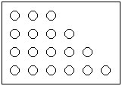

- Как считали?

**Б). Задача на развитие пространственного мышления.**

Мышка бежала, хвостиком вильнула, уронила цветной кубик. Он упал вот так.

Нарисуйте его и раскрасьте стороны.

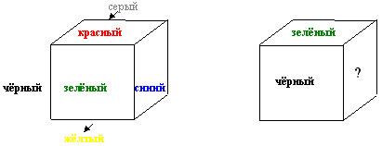

***3. Проверка теоретической части домашнего задания.***

(Листы с заданием находятся у каждого ученика. Выполняют самостоятельно. Время -3 минуты. Проверка выполняется фронтально. Самооценка.)

С*оедини стрелками   названия геометрических фигур и характеристику их свойств:*

|  |  |  |  |  |
| --- | --- | --- | --- | --- |
| |  |  |  | | --- | --- | --- | |  | |  | | --- | | 1. Через две различные точки можно провести только одну такую фигуру | | |  |
| |  |  |  | | --- | --- | --- | |  | |  | | --- | | 2. Эта фигура ограничена с двух сторон | | | прямая |
| |  |  |  | | --- | --- | --- | |  | |  | | --- | | 3. Эта фигура бесконечна | | |  |
| |  |  |  | | --- | --- | --- | |  | |  | | --- | | 4. Фигура, у которой есть вершина и две стороны | | | луч |
| |  |  |  | | --- | --- | --- | |  | |  | | --- | | 5. Фигура, которая может называться «развернутый …» | | |  |
| |  |  |  | | --- | --- | --- | |  | |  | | --- | | 6. Фигура, ограниченная с одной стороны | | | отрезок |
| |  |  |  | | --- | --- | --- | |  | |  | | --- | | 7. Фигура, состоящая из точки и двух лучей, выходящих из нее | | |  |
|  |  |
| 8.Эта фигура делит плоскость на две полуплоскости | угол |
| |  |  |  | | --- | --- | --- | |  | |  | | --- | |  | | |  |

***4.Изучение темы урока***

А) Построены 3 отрезка: АД, СО и ML.



**-**Какой из трех отрезков больше? Как это доказать?

К доске вызвать 3 ученика измерить отрезки.

Б) На доске построены 3 угла: ( Эти же углы построены на карточках для каждого ученика)



**-** Какой из этих углов больше?

-Как можно это доказать?

Перед учащимися возникнет проблема и они предложат измерить углы. После того как они предположат, что углы нужно тоже измерить.

**-** А вы знаете с помощью какого инструмента? И раздать транспортир учащимся.

**В) Введение новых понятий:** транспортир, градус. Рассмотреть устройство транспортира.

Г) Изучение алгоритма измерения углов. (Одновременно показывает ход измерения угла пошагово в соответствии с алгоритмом один из учеников на доске, далее измеряет самостоятельно, результаты измерения сравниваются)

Алгоритм.

1.Совместить вершину угла с центром на транспортире.

2.Один из лучей совместить с нулевой отметкой на транспортире.

3.Посмотреть, через какую отметку проходит другой луч, и назвать градусную меру угла.

Д) Знакомство с другими измерительными приборами: астролябия, теодолит.

-Как вы думаете, удобно ли пользоваться транспортиром для измерения углов на местности?

Показ приборов на картинках, краткий рассказ об этих приборах и их применении.

***5.Физпауза.***

**Упражнения для глаз и массаж пальцев рук (веер, поцелуи).**

***6.Закрепление.***

**А) Работа по учебнику №1651.**

**Б) Практическая работа (раздаточный материал). Время – 8-10минут. Взаимопроверка, оценка друг друга. Коррекция.**

***7.Коррекция внимания, мышления.***

*Зачеркни "третий лишний" элемент*

**а)    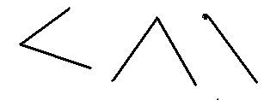**

1           2              3

**б)   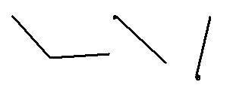**

1              2            3

**с)** 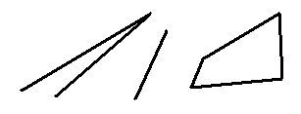

1           2              3

***8.Домашнее задание.***

П.42, № 1683, № 1677, закончить выполнение практической работы №2б.

***9.Итог урока.***

-Какие новые слова узнали на уроке?

-Что поняли, что не совсем?

-Выставление отметок.

